UNIT 1: BACK TO SCHOOL

SECTION B: NAMES AND ADDRESSES

PERIOD 5 : B1- B2-B3

I/ Vocabulary: ( ghi vào tập)
- family name /ˈfæməli neɪm/ : (example: Pham Thi Hoa) (tên họ)
- middle name /ˈmɪdl neɪm/ : (example: Pham Thi Hoa) (tên lót)
- first name /fɜːst neɪm/ : (example: Pham Thi Hoa) (tên riêng)
- full name /fʊl neɪm/ : (example: Pham Thi Hoa) (tên đầy đủ)
- address (n) /əˈdres/ : the place where someone lives (địa chỉ)
- talk (v) / tɔːk/ : to speak to someone (nói chuyện)
- street (n) : con đường
II/ Structures ( ghi vào tập)
a/ Question words (một số từ để hỏi)
- What : gì, cái gì?
- Where : ở đâu?
- How : như thế nào?
- When : khi nào?
- Which : người hoặc vật nào?
- Why : tại sao?
- Whose : của ai?
- Who : ai ? ( hỏi về người)
b/ Cấu trúc thông dụng của các từ để hỏi:
- Cách đặt câu hỏi

- Từ để hỏi + is / are + Chủ ngữ …………..?

- Từ để hỏi + do/does + Chủ ngữ + động từ chính nguyên mẫu +…?

Ex: She is talking with Lan. Who is she talking with?
She lives with her aunt. Who does Lan live with?
My family name is Nguyên What is your family name?
He lives on Phan Van Tri Street. Where does he live?
- live ( v): sống
- live at : sống tại địa chỉ cụ thể ….
- live on : sống ở đường ……..
- live in: sống tại quận, thành phố, tỉnh, nước ….
Ex: They live at 12 No Trang Long Street.
He lives on No Trang Long Street.
Minh lives in Binh Thanh District, in Ho Chi Minh City, in Viet Nam.
- Giới từ chỉ vị trí
- at + địa chỉ cụ thể(số nhà, tên đường), giờ
- in + thành phố, đất nước, năm mùa…
- on + tên đường, the bus, ngày, ngày tháng
- Giới từ chỉ thời gian
- at + giờ ( Ex: at six o’clock)
- in + tháng / năm / mùa / buổi ( Ex: in June / in 2021 / in the summer / in the morning)
- on + thứ / ngày- tháng ( Ex: on Monday / on September 9th)
III/ Practice

B1. Listen. Then practice with a partner

Miss Lien : What’s your family name , Hoa?

Hoa : It’s Pham. My middle name is Thi.

Miss Lien : How old are you?

Hoa : I’m 13.

Miss Lien : Where do you live?

Hoa : 12 Tran Hung Dao street.

Miss Lien : Thank you, Hoa.Miss Lien

B1. Answer the questions ( page 15) ( ghi vào tập)
- Who is Hoa talking to?
- ……………..
- What is Hoa’s family name?
- …………….
- What is her middle name?
- …………….
- Where does she live?
- …………….
B2
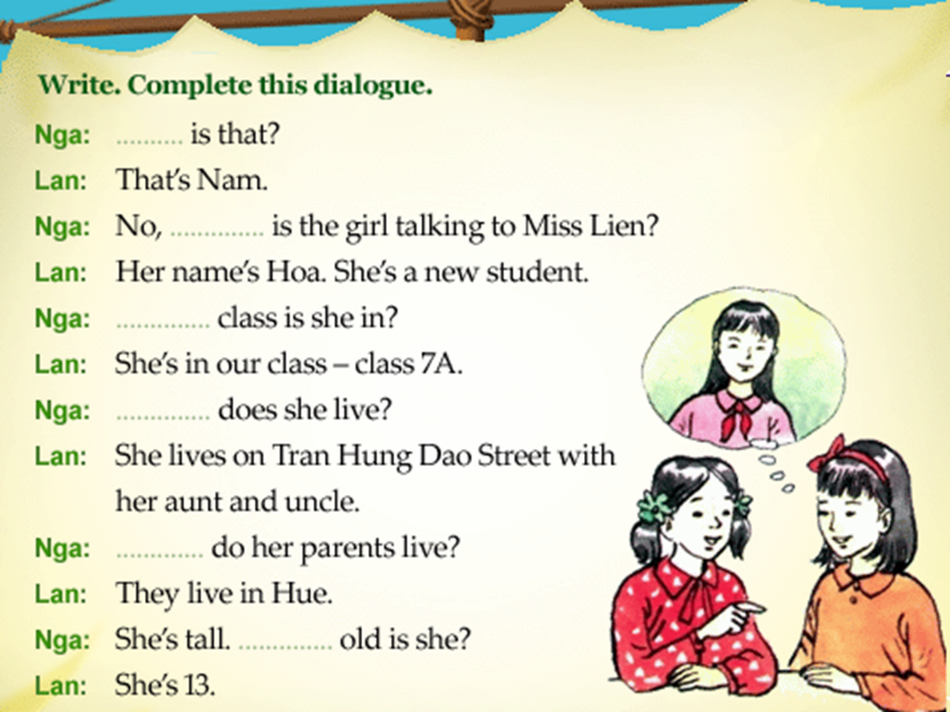

PRACTICE: (ghi vào tập)
- Ask questions and answer with the following information:
Full name: Vu Quang Huy
Age: 13
Grade: 7
School : Ly Tu Trong
Address: 8 Tran Phu Street

1/ …………………………?
=>
2/ …………………………?
=>
3/ …………………………?
=>
4/ …………………………?
=>
5/ …………………………?
=>
2. Fill on/in/at in the blank.
1/ She lives ………..Hoan Kiem Street.
2/ He is waiting for you ……… the bus – stop No 1.
3/ We live ………..Yen Bai City.
4/ They have a house …………. Ho Chi Minh City.
5/ Mary lives with her parents ……… 39 Yen Ninh Road.
6/ Hoa doesn’t live ……... Hue now. She is staying with her aunt and uncle ……. Tran Hung Dao Street …… Ha Noi city.

IV/ Homework:
- Learn vocabulary, the structures by heart.
- Practice the dialogue.
- Prepare B4,5,6

